3.1.1 Mavzu: Geografiya fanining davlat ta’lim standarti: mazmuni va mohiyati

Reja:
- Normativ-huquqiy hujjatlar.
- O‘quv dasturi nima? Geografiya fanidan o‘quv dasturining mazmuni.
- Umumiy o‘rta ta’lim bitiruvchilariga geografiya fanidan qo‘yiladigan talablar
Mashg‘ulot maqsadi: ishtirokchilar davlat ta’lim standarti bo‘yicha chiqarilgan normativ-huquqiy hujjatlar haqida biladi; geografiya fanidan yangi tahrirdagi o‘quv dasturi nima ekanini va o‘quv dasturining mazmuni, umumiy o‘rta ta’lim bitiruvchilariga geografiya fanidan qo‘yiladigan talablarni bilishi uni amalda qo‘llashning ahamiyatini bayon etadi.
Kutilayotgan natija
Ishtirokchilar:
- geografiya fanidan yangi tahrirdagi o‘quv dasturi mazmunini tushunish va tahlil qilish;
- natijalarni qayd etish va muhokama qilish;
- umumiy o‘rta ta’lim bitiruvchilariga geografiya fanidan qo‘yiladigan talablarni bilishi uni amalda qo‘llashning ahamiyatini tushuntirish;
- geografiya fanidan yangi tahrirdagi o‘quv dasturini qo‘llashda ko‘nikmalarga ega bo‘ladilar.

Faollashtiruvchi topshiriq:
A4 o‘lchamdagi qog‘oz oling va uni teng to‘rt qismga ajrating. SWOT tahlili asosida dasturni tahlil qiling. Dastlab qog‘ozning birinchi katagini, so‘ngra ikkinchi va qolgan kataklariga fikrlaringizni yozing.

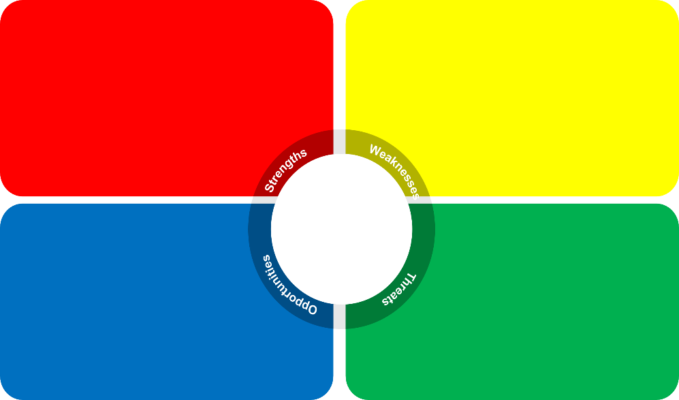

 | Ijobiy ta’sir | Salbiy ta’sir
Ichki muhit | S  Kuchli tomonlari (loyiha yoki jamoaning sanoatdagi boshqalardan ustunlik beruvchi xususiyatlari) | W  Zaif tomonlar (loyihani zaiflashtiradigan xususiyatlar)
Tashqi muhit | O  Imkoniyatlar (maqsadga erishish uchun qo'shimcha imkoniyatlarni ta'minlaydigan tashqi ehtimoliy omillar) | T  Tahdidlar (maqsadga erishishni qiyinlashtirishi mumkin bo'lgan tashqi ehtimoliy omillar)

Mashg‘ulot bosqichlari
Normativ-huquqiy hujjatlar. O‘zbekiston Respublikasi Vazirlar Mahkamasining 27.03.2024 yildagi 157-son qarori Davlat ta’lim standartlari va davlat ta’lim talablarini ishlab chiqish hamda joriy etish tartibini takomillashtirish chora-tadbirlari to‘g‘risida.
davlat ta’lim standartlari — davlat tomonidan ta’limning mazmuni va sifatiga nisbatan belgilanadigan talablar majmui;
davlat ta’lim talablari — ta’limning tuzilmasiga, mazmuniga va uni amalga oshirish shart-sharoitlariga, shuningdek, ta’lim oluvchilarning jismoniy, shaxsiy, intellektual, ilmiy hamda kasbiy sifatlariga qo‘yiladigan majburiy talablar;
maktabgacha ta’lim va tarbiyaning davlat standarti — ta’lim-tarbiya jarayonining hajmiga, mazmuniga va sifatiga, maktabgacha ta’lim tashkilotini qurish va jihozlashga, shuningdek, maktabgacha yoshdagi bolalarning sog‘lom ovqatlanishini va xavfsizligini tashkil etishga doir majburiy talablar majmui;
o‘qitish natijalari — o‘quv jarayonining ma’lum bosqichi yakuni bo‘yicha ta’lim oluvchi baholanadigan kompetensiyalar.
Ta’lim standartlarining maqsadi — ta’lim va o‘qitish sifatiga, ta’lim mazmuniga, ta’lim oluvchilar hamda ularning tayyorgarlik darajasiga, ta’lim darajasidagi kompetensiyalar va natijalarga, beriladigan malakalarga, talab qilinadigan o‘quv yuklamasi va faoliyati hajmiga va baholash mexanizmlariga qo‘yiladigan talablarni belgilash hisoblanadi.
Ta’lim standartlarining asosiy vazifalari quyidagilardan iborat:
ta’limning mazmuni va sifatiga qo‘yiladigan talablarni belgilash;
ta’limning turlari, mazmuni, ta’lim va tarbiyaning o‘zaro bog‘liqligi, ta’lim tizimida uzviylik va uzluksizlikni ta’minlash;
o‘qitish natijalarini baholash tartibi, ta’lim va tarbiya sifatini nazorat qilishni takomillashtirish;
ta’lim turlari, bosqichlarining o‘zaro uzviyligi va uzluksizligini ta’minlash;
milliy standartlar talablarining ta’lim sifati va kadrlar tayyorlashga nisbatan xalqaro talablarga muvofiqligini ta’minlash.
Ta’lim standartlarining asosiy prinsiplari quyidagilardan iborat:
davlat, jamiyat, mehnat bozori va shaxs ehtiyojlariga mosligi;
ta’lim va tarbiyaning yaxlitligi, barcha uchun teng va kafolatlanganligi;
ta’lim turlari va bosqichlari o‘rtasida uzluksizlik va ta’lim mazmuni uzviyligining ta’minlanganligi;
gender tenglik va inklyuziv ta’lim olish huquqlarining ta’minlanganligi;
ta’lim oluvchilarga yo‘naltirilganligi va ta’lim oluvchilar shaxsi, ularning intilishlari, qobiliyatlari hamda qiziqishlarining inobatga olinganligi;
O‘zbekiston ta’lim siyosatini hisobga olgan holda xorijiy mamlakatlarning ta’lim sohasidagi tajribalaridan foydalanilganligi.
Quyidagilar ta’lim standartlarini ishlab chiqishga qo‘yiladigan asosiy talablar hisoblanadi:
madaniy va tarixiy meros an’analari, milliy va umuminsoniy qadriyatlar, davlat talablari va jamiyat ehtiyojlarini hisobga olish;
ta’lim oluvchilarda mustaqil fikrlash, vatanga fidoyilik va milliy g‘urur hissini singdirish hamda o‘z majburiyatlarini mas’uliyat bilan bajarish bo‘yicha zarur bilim va ko‘nikmalarni rivojlantirish;
ta’lim oluvchilar ongiga Vatan tuyg‘usini singdirish;
kadrlarni maqsadli va sifatli tayyorlash uchun ta’lim, fan va ishlab chiqarishning samarali integratsiyasini ta’minlash;
ta’lim oluvchilarning o‘qitish natijalariga aniq talablarni belgilash hamda uning me’yorlari va talablari buzilishining oldini olish;
ta’lim oluvchilarda atrof muhitni asrab-avaylash va muqobil energiya manbalaridan samarali foydalanish ko‘nikmalarini shakllantirish;
ta’lim turlari va bosqichlarini xalqaro miqyosda tan olingan mezonlar bo‘yicha ta’limning uzviyligi va uzluksizligini ta’minlash;
ta’lim oluvchilarning qobiliyat va ehtiyojlari asosida individual rivojlanish hamda differensial yondashuv asosida ta’lim olish imkoniyatlarini yaratish;
variativ va invariativ komponentlarni joriy etish orqali ta’lim jarayonini tizimlashtirish;
mehnat bozori talablariga muvofiq kadrlarni tayyorlashda xalqaro tajribani inobatga olish.
Oʻquv dasturi — taʼlim tizimidagi har bir oʻquv fanining mazmuni va oʻtilish tartibini, oʻquvchilar tomonidan oʻzlashtirilishi lozim boʻlgan bilim hamda koʻnikmalar hajmini belgilab beradigan rasmiy pedagogik hujjat.
Mamlakatimizda oʻquv dasturi tegishli vazirliklar qoshidagi ilmiy-metodik kengashlar tomonidan tasdiqlanadi. Har bir oʻquv dasturi tushuntirish xati, oʻquv fani mazmunining qisqa bayoni, oʻquvchilarning bilim va koʻnikmalariga qoʻyiladigan talablar singari qismlardan iborat. Oʻquv fanining maqsad va vazifalarini belgilab berish oʻquv dasturining muhim belgisidir. Chunki ayni shu narsa yaratiladigan oʻquv darsligi muallifiga muayyan nuqtai nazarni tanlash, oʻqituvchiga esa pedagogik moʻljalni toʻgʻri belgilash imkonini beradi. Taʼlim amaliyotida oʻquv dasturi yaratishning konsentrik (markazlashgan) hamda tizimli usullari bor. Konsentrik yoʻl bilan tuzilgan oʻquv dasturida taʼlimning mazmuni yoki oʻquv materiallari oʻqitishning keyingi bosqichida yuksakroq darajada takrorlanishi koʻzda tutiladi. Boshlangʻich sinflarda oʻtiladigan oʻquv fanlari boʻyicha oʻquv dasturlari shu usulda tuziladi. Tizimli usuldagi oʻquv dasturlarida oʻquv materiallari fan mantigʻiga muvofiq soddadan murakkabga qarab ketma-ket joylashtiriladi. Maktabning boshlangʻich sinfdan keyingi bosqichlarida qoʻllaniladigan bu usulda ortiqcha takrorlarga yoʻl qoʻyilmaydi, har bir mavzuning oʻz oʻrnida oʻtilishi koʻzda tutiladi. Taʼlimning oʻquv dasturi tomonidan belgilangan mazmuni darslik, oʻquv qoʻllanmalari, koʻrgazmali qurol va metodik tavsiyalarda toʻla namoyon boʻladi.
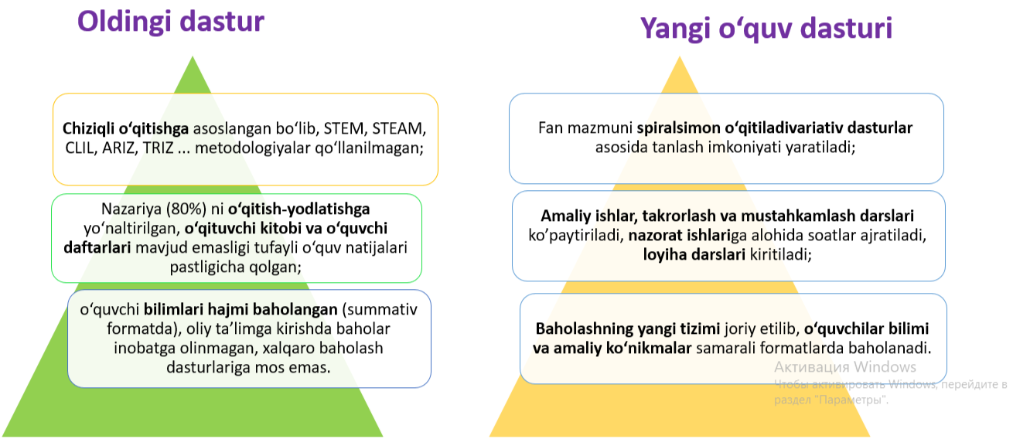

Geografiya fanidan o‘rta ta’limning o‘quv dasturi ikkita muhim kompetensiya va ta’lim bosqichi bitiruvchilari, shuningdek, har bir sinf bitiruvchilariga qo‘yiladigan talablarni o‘z ichiga oladi. Bular quyidagilar:
Ilmiy savodxonlik kompetensiyasi
Yerning tuzilishi va tektonik harakatlar
Quyosh sistemasining tuzilishi, Yerning shakli va harakatlari, ularning geografik oqibatlarini tavsiflaydi;
Yer po‘sti, mantiya va yadro tuzilishining asosiy xususiyatlarini tushunadi;
litosferaning tektonik plitalardan tashkil topganligi va plitalar harakatlarining sabablari hamda oqibatlari, zilzila va vulqon otilishlarini keltirib chiqaradigan omillarni tushunadi;
Tabiiy resurslar va geologik savodxonlik
foydali qazilmalarning guruhlarini o‘zaro ajratadi, ularning tarqalishi yer po‘stining geologik tuzilishi bilan bog‘liqligini tushunadi;
foydali qazilmalar tarqalishidagi geologik va tabiiy geografik qonuniyatlarni tushunadi;
relyef shakllari va ularning rivojlanish qonuniyatlarini tushunadi.
Gidrosfera va suv resurslari
yer usti va yer osti suvlarining paydo bo‘lishi, manbalari va xususiyatlarini biladi, ulardan oqilona foydalanishning ahamiyatini anglaydi;
Dunyo okeani va uning qismlarining tuzilishi, ularning sayyoramiz tabiatidagi ahamiyatini tavsiflaydi;
gidrotexnik inshootlarning mohiyati va turlarini tavsiflaydi, ularning xo‘jalikdagi ahamiyati va tabiatga ta’sirini tushunadi;
Iqlim va atmosfera hodisalari
atmosferaning tarkibi va tuzilishi, sayyoramiz hayotidagi o‘rnini tavsiflaydi;
Yer yuzida iqlimning xilma-xilligini keltirib chiqaruvchi omillarni tushunadi;
global iqlim o‘zgarishining mazmun-mohiyati, unga insonning ta’siri va iqlim o‘zgarishlarining oqibatlarini anglaydi.
Yer yuzidagi geotizimlar (landshaftlar)
Yer yuzida mavjud asosiy tabiat zonalarini tavsiflaydi, o‘zaro ajratadi va taqqoslaydi;
geografik o‘rin, iqlim va relyefning Yer yuzi tabiati (geotizimlar) xilma-xilligiga ta’sirini tushunadi, misollar bilan izohlaydi;
geografik qobiqning asosiy qonuniyatlari – bir butunlik, modda va energiya almashinuvi, ritmiklik, zonallik, azonallik, balandlik mintaqalanishini tushunadi;
Yer yuzi tabiatining vaqt davomida o‘zgarishi va rivojlanishini, uning sabablarini anglaydi;
Yer yuzining materiklarga bo‘linishini, turli materiklar tabiatining asosiy xususiyatlarini tavsiflaydi, ularning hududiy xususiyatlarini o‘zaro taqqoslaydi;
O‘rta Osiyo va O‘zbekistonning tabiiy sharoiti va resurslariga tavsif beradi;
O‘zbekiston tabiati tekisliklardan tog‘larga tomon o‘zgarib borish qonuniyatini va uning ahamiyatini tushunadi;
Aholi va demografik jarayonlar
aholining zamonaviy bosqichdagi tabiiy va migratsion harakatining mohiyati va ularga ta’sir etuvchi omillarni tushunadi;
jahon va O‘zbekistonda urbanizatsiya (shaharlashuv) jarayonining mohiyatini tushunadi;
aholi zichligi va joylashuviga ta’sir etuvchi geografik omillarni, dunyodagi yirik davlatlar, O‘zbekiston aholisining o‘sishi, yosh-jins tarkibi va joylashuvini tavsiflaydi;
insoniyatning asosiy irqlarini farqlaydi, ularning paydo bo‘lishini geografik muhit bilan bog‘laydi va hududiy tarqalishini tavsiflaydi;
O‘zbekiston, qo‘shni davlatlar, jahonning yirik davlatlari aholisining milliy va diniy tarkibini tavsiflaydi;
Inson va tabiatning o‘zaro munosabatlari
tabiiy resurslarning ahamiyati tushunadi va asosiy turlarini ajratadi;
tabiat va inson o‘rtasidagi munosabatlarning dolzarb ekologik muammolarining mohiyati, sabab va oqibatlarini tushunadi;
O‘zbekiston va qo‘shni mamlakatlarda yagona ekologik muhit va transchegaraviy ekologik muammolar mavjudligini tushunadi;
O‘zbekistondagi tabiatdan foydalanish bilan bog‘liq muammolar – suv resurslarning tanqisligi, yerlarning sho‘rlanishi, cho‘llashishning mohiyati, sabablari va ularning oldini olish choralarini tavsiflaydi;
Inson xo‘jalik faoliyati
O‘zbekiston milliy iqtisodiyotida amalga oshirayotgan islohotlarning mamlakat, alohida hududlari, jumladan o‘zi yashaydigan hududning ijtimoiy-iqtisodiy rivojlanishiga ta’sirini tushunadi;
ishlab chiqarishni hududiy tashkil etish omillarini tushunadi, alohida tarmoq yoki korxonalar misolida ularni izohlaydi;
jahon xo‘jaligi va milliy iqtisodiyot tarmoqlar tarkibini, turli xo‘jalik tarmoqlarining ahamiyatini tushunadi;
dunyoning yirik mintaqa va davlatlarining ijtimoiy-iqtisodiy rivojlanganligi va ixtisoslashuvini tavsiflaydi va o‘zaro taqqoslaydi;
O‘zbekiston, uning hududlari sanoati va qishloq xo‘jaligining ixtisoslashuvi, unga ta’sir etuvchi omillarni tavsiflaydi.
Geosiyosiy tizim va jarayonlar
dunyoning siyosiy xaritasi, uning tuzilishini hamda o‘zgarib borish xususiyatini tushunadi;
Markaziy Osiyo va O‘zbekistonning iqtisodiy va siyosiy geografik o‘rnini tavsiflaydi;
xalqaro geosiyosiy munosabatlarning hozirgi zamondagi xususiyatlari, ularning muammoli jihatlari va O‘zbekiston uchun ahamiyatini tushunadi;
insoniyatning global muammolari, ularning shakllanish sabablari, dunyo va O‘zbekistonning ijtimoiy-iqtisodiy rivojlanishiga ta’siri va ularni yechish borasidagi harakatlar haqida tushunchaga ega bo‘ladi.
Amaliy kompetensiya
Globus va geografik xaritalardan foydalanish
Globus, dunyo hamda O‘zbekistonning tabiiy va siyosiy xaritalaridan yirik geografik obyektlarni ko‘rsatadi;
tabiiy va siyosiy xaritalardagi yirik geografik obyektlarni yozuvsiz xaritaga tushuradi;
globus hamda xaritalarning masshtabi yordamida masofalar va geografik obyektlarning o‘lchamlarini hisoblaydi;
globus va geografik xaritalar daraja to‘ri (meridian va parallellar) dan geografik obyektlarning joylashgan o‘rnini aniqlaydi;
geografik xaritalar yordamida hududlarning tabiiy sharoiti va resurslari, aholisi va xo‘jaligi haqida ma’lumotlarni tahlil qiladi;
geografik atlas va xaritalardan sayohatlarda foydalanadi
Geografik hodisalarni kuzatish va geografiyaga oid masalalarni yechish
ufq tomonlarini joyda (kompas va mahalliy belgilarga qarab) va xaritada aniqlaydi;
havo haroratini o‘lchashda termometrdan to‘g‘ri foydalanadi;
tabiiy hamda ijtimoiy-iqtisodiy hodisa va jarayonlarning turli ko‘rsatkichlarini (harorat, yog‘in miqdori, aholi soni va hokazo) tasvirlovchi grafiklarni tahlil qiladi;
berilgan ma’lumotlardan foydalanib, jadval, grafik va diagrammalarni tuzadi;
tabiiy va ijtimoiy-iqtisodiy hodisalarga doir masala va amaliy topshiriqlarni mustaqil yechadi
Geografik nomlarni to‘g‘ri qo‘llash
materiklar, qit’alar, okeanlar, davlatlar, poytaxtlar, dunyodagi va O‘zbekistondagi yirik shaharlar, relyef shakllari, cho‘llar, suv obyektlari va foydali qazilma konlari va boshqa geografik obyektlarning nomlarini to‘g‘ri qo‘llaydi.
Tabiatni muhofaza qilish va ekologik savodxonlik
Orol va Orolbo‘yidagi ekologik muammolarning dolzarbligini tushunadi;
o‘zi yashaydigan hududdagi ekologik muammolarning kelib chiqishini o‘lkaning geografik xususiyati va qonuniyatlari bilan bog‘laydi.

Umumlashtirish va tahlil qilish
O‘qituvchi yakuniy bosqichda mavzuni umumlashtirib, xulosalar chiqaradi. Mavzu o‘rganib bo‘lingandan so‘ng har bir o‘qituvchidan ular ushbu mavzu bo‘yicha nima deb o‘ylashi yoki his qilishini bir so‘z bilan ifodalashni iltimos qiling. Ushbu mavzuga tegishli bo‘lgan so‘zni misol keltirishni so‘rang. Xonani aylanib, bunday so‘zlarni yig‘ib chiqing. Bir yoki ikki nafar o‘quvchilardan ushbu so‘zlarning ro‘yxatini tuzishni iltimos qiling. Shuningdek, dars boshlanishida berilgan “B/B/B” jadvalining 3-ustunini to‘ldirishlarini so‘rang.

Foydalanilgan adabiyotlar
1. Umumiy o‘rta ta’lim maktablarining 7-sinfi uchun geografiya darsligi/ M.Mirakmalov, M.Avezov, Sh. Sharipov, M.Hojiyeva. – Toshkent: “Realible”, 2022.
2. Tabiiy fanlar 5-sinf. Darslik. Aleksandr Grey. – Toshkent: Novda Edutainment, 2024. – 164 b.
3. Next generation Science Standards.
https://www.nextgenscience.org/sites/default/files/AllDCI.pdf
4. Curriculum Framework Cambridge Primary Science 0097. https://www.cambridgeinternational.org/programmes-and-qualifications/cambridge-primary/curriculum/science/

